Kufstein Towers Basketball – 3-Länder Turnier am 30.09.17

Kufstein, 18. Juli 2017

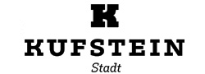 FOTO/PLAKAT 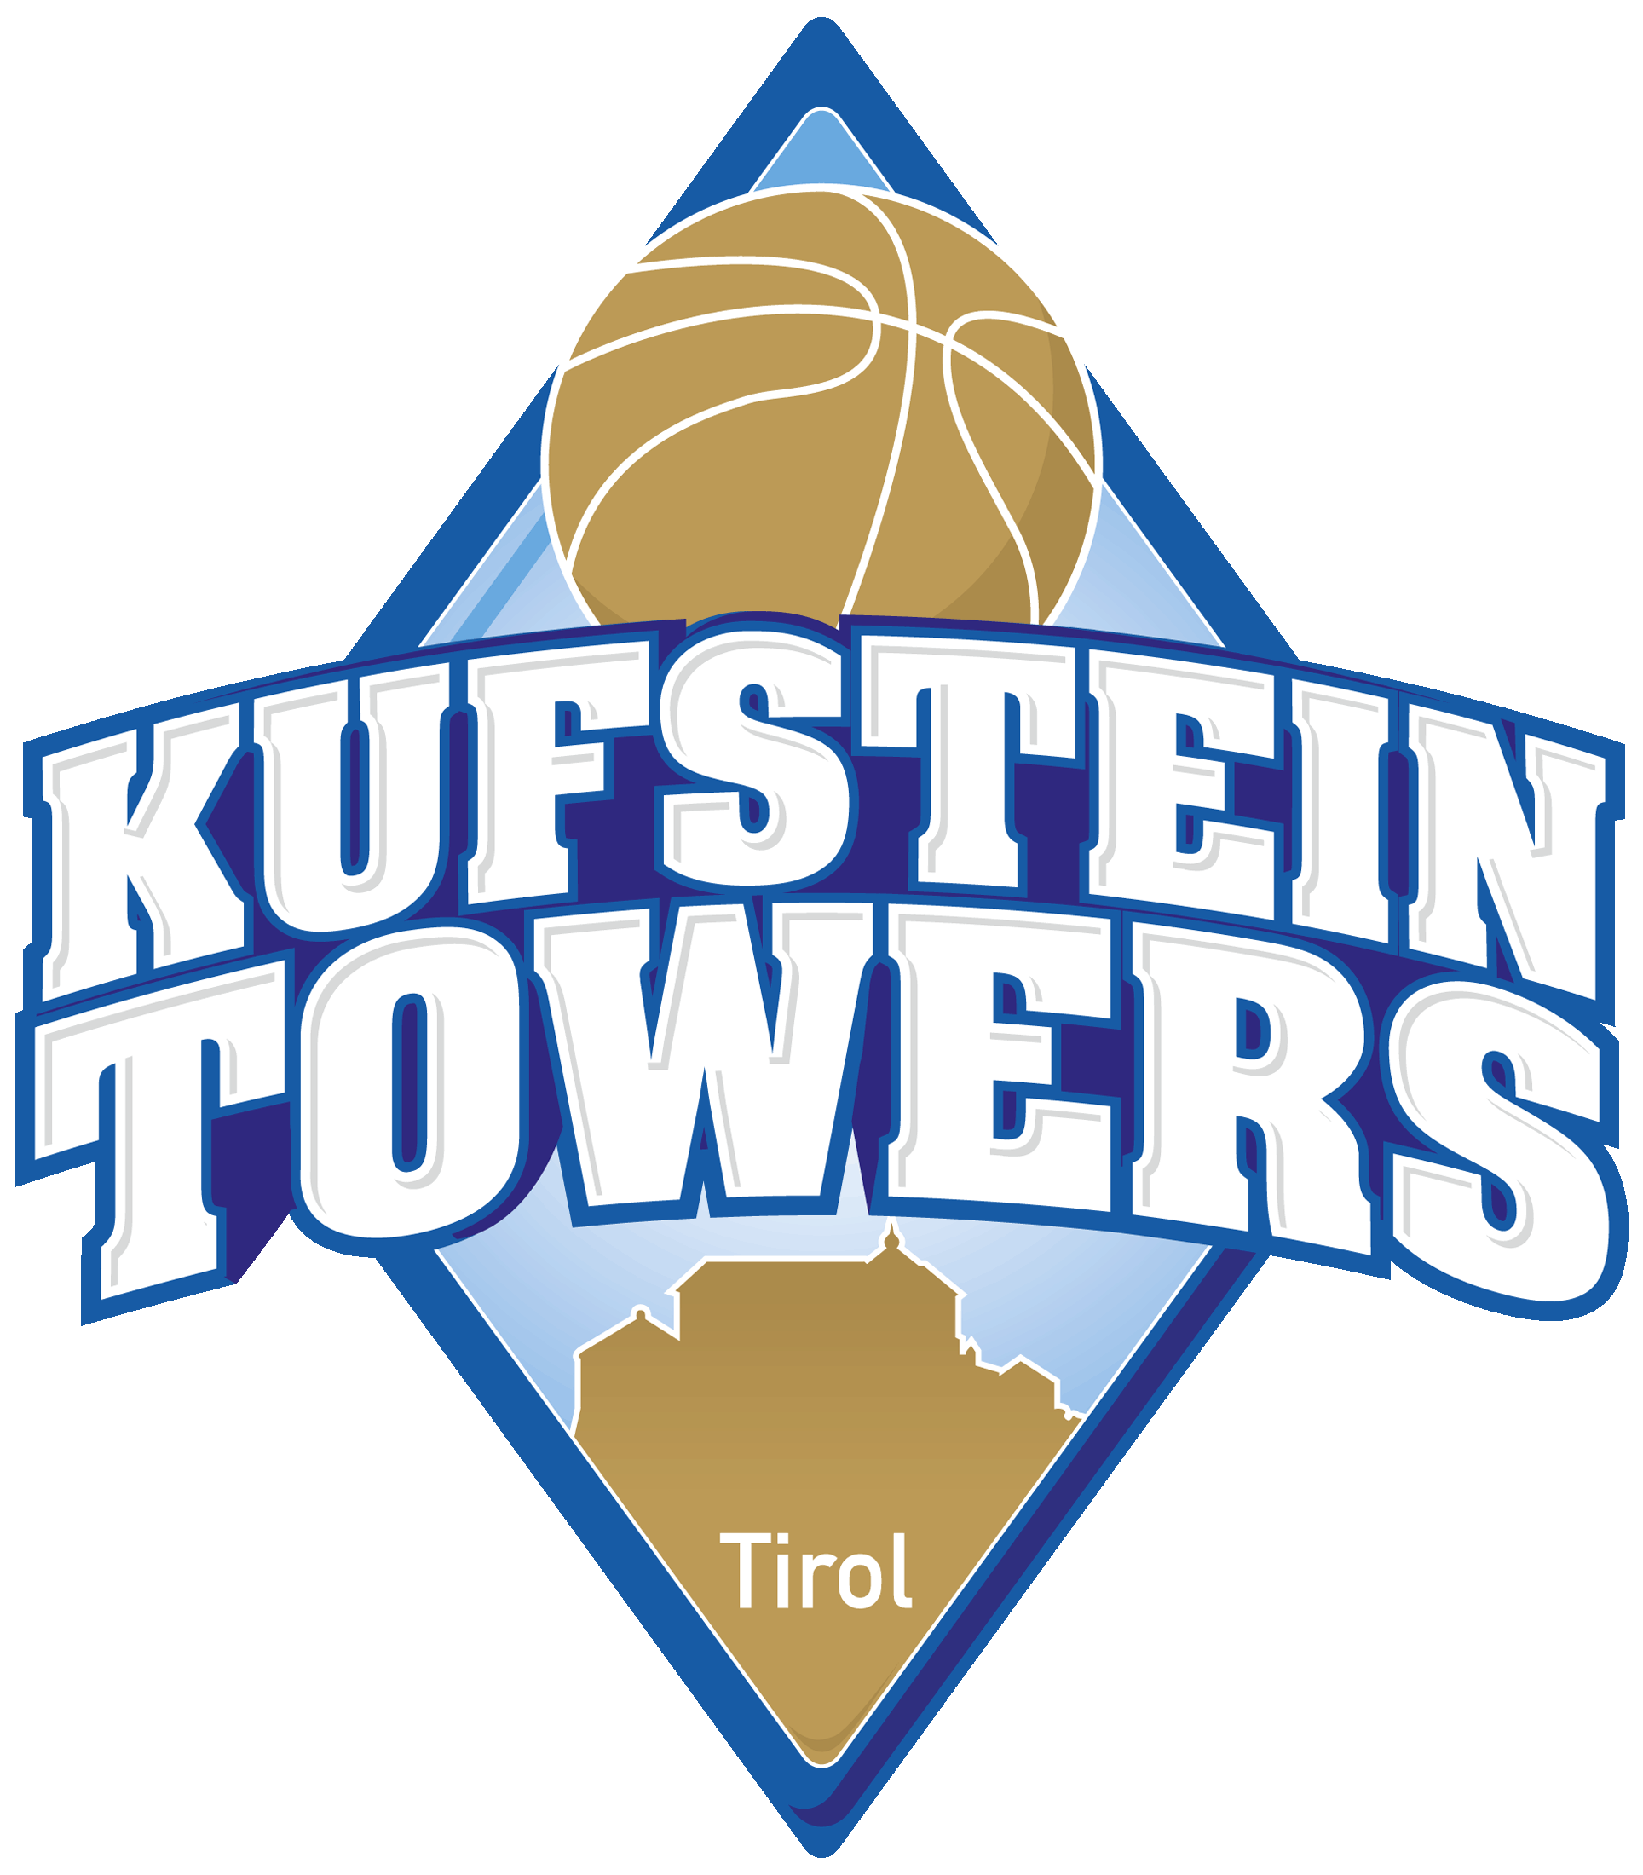

Die Kufstein Towers stehen kurz vor ihrer Premieren-Saison und so langsam steigt die Anspannung, denn erstmals laden die Basketballer am 30. September 2017 zum internationalen arte Hotel Cup 2017 in die Kufstein Arena ein. Das Einladungsturnier mit Top Teams aus Italien und Deutschland ist der Höhepunkt in der Saisonvorbereitung und dient als optimaler Gradmesser für die im Oktober startende Regionalliga. Der arte Hotel Cup gilt als großer öffentlicher Auftritt der Kufstein Towers und wird neben hochklassigem Basketball mit einem hohen Entertainmentfaktor (DJ, Hallensprecher, Danceshows, After-Game Party...) die Zuschauer begeistern.

Im Fokus des Turniers stehen natürlich die Spiele in der Kufstein Arena, die ab 14:00 Uhr beginnen. Zunächst werden sich die Kufstein Towers mit dem italienischen Team messen, bevor es um 16:30 Uhr zum Aufeinandertreffen des deutschen und italienischen Teams kommt. Den Abschluss bildet um 19:00 Uhr die Partie der Festungsstädter gegen das deutsche Team.
Neben dem Turnier werden auch viele Side Events geboten, wie Sightseeing-Touren und die große After-Game-Party im PURE, inklusive Siegerehrung, ab 22:00 Uhr.

Einlass erfolgt ab 13:00 Uhr. Der Eintritt zu diesem hochklassigen Sportevent ist für alle Zuschauer frei! Zudem wird ein umfangreiches Buffet für das leibliche Wohl der Gäste sorgen. Das Dance-Team von Love-To-Dance und DJ XY werden dem Publikum mit heissen beats und moves einheizen. Zusätzlich haben Basketball-Fans die Chance, im Rahmen eines Gewinnspiels attraktive Preise aus der Towers-Fankollektion zu gewinnen.

Kontakt Kontakt Kufsteinerland
Kufstein Towers Basketball Mag. Stefan Pühringer, MA
Michael Pilger Unterer Stadtplatz 11
M: 0664/88709200 6330 Kufstein
E: michaelpilger@hotmail.com E: s.puehringer@kufstein.com
W: www.kufstein-towers.com W: www.kufstein.com

